**2019暑期MSU访学项目简介**

学生来稿

MSU的校园迎新

美国当地时间8月17日，星期六，密苏里州立大学（Missouri State University，MSU）新生报道的日子。相对安静的校园，一下热闹和喧嚣了起来，MSU开展了秋季学期的迎新周末活动。

当天晚上，诸多学生回归或加入MSU。在这里有热烈的歌舞，有趣的游戏，美味的食物，来来往往的热闹的人群，走在其中，会完全融入到当地热情的氛围当中。

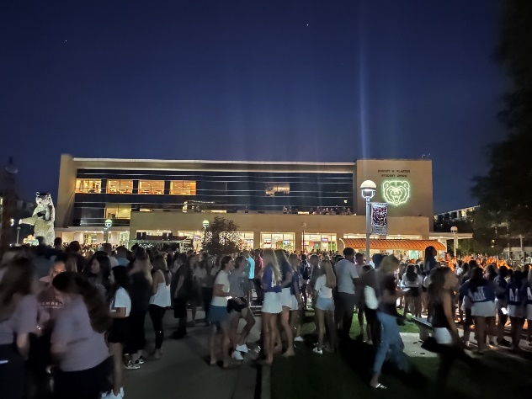 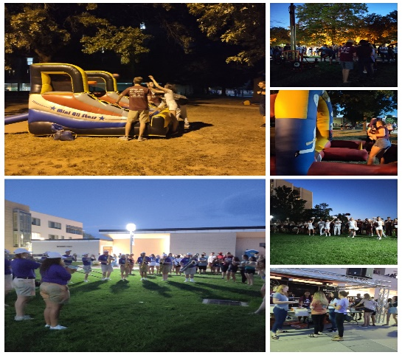

作为热闹的迎新活动的一个重要组成部分，一个关于华人组织的迎新活动，也在热烈而有序地进行中。该活动由“浸信会华人校园堂”组织，MSU的华人学生相聚在这里，交流，学习。该组织会协助MSU以及华人留学生会管理合协助MSU的中国留学生，还会开设专门的免费英语课堂，给所有在Springfield的华人提供必要的帮助和援助。在这里，大家能够寻求到最温暖的帮助。

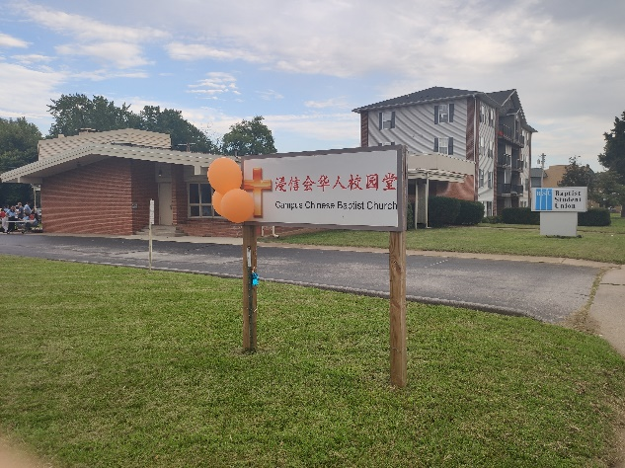 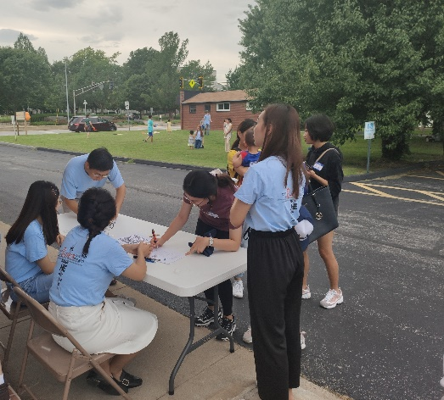

这次聚会开始前，人们可以享受有各种各样的美食，美式汉堡，烧烤，冰淇淋，各种各样的零食。然后大家坐在草坪边，三三两两的交流。

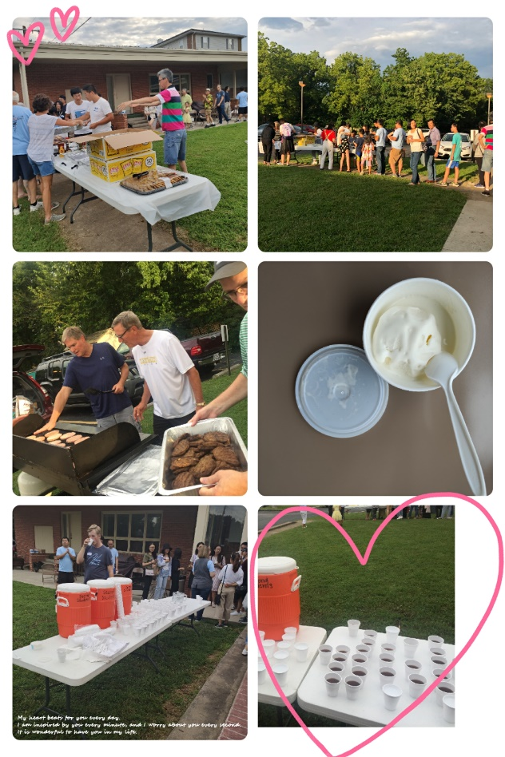

MSU的Smart校长，也是该组织的常客，每次都会参加迎新活动并致辞，还会跟华人留学生亲切交流。

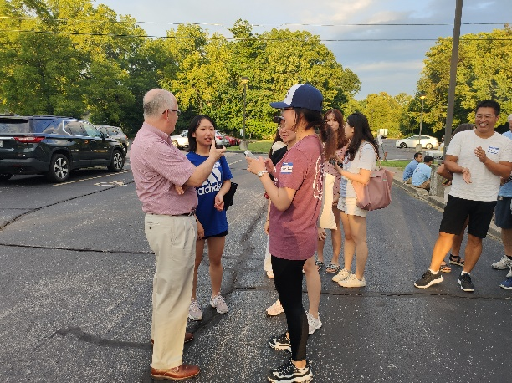 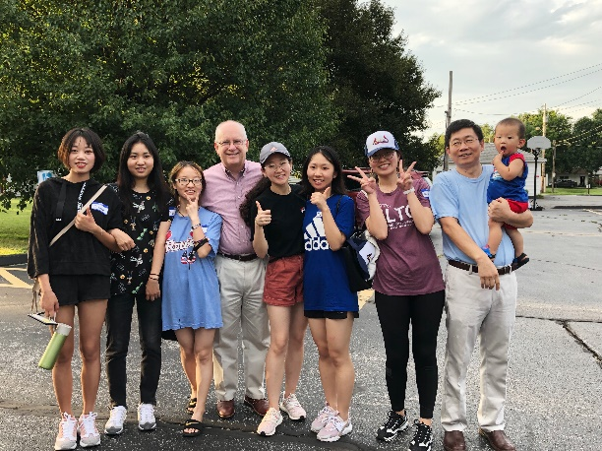

活动间隙，该组织的其他老师也会热情询问我们在这里的生活和感受，与我们分享如何学习英语和如何用英语进行交流的心得体会。

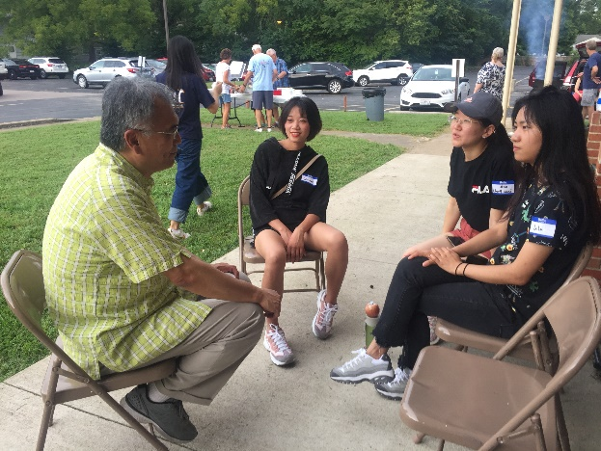 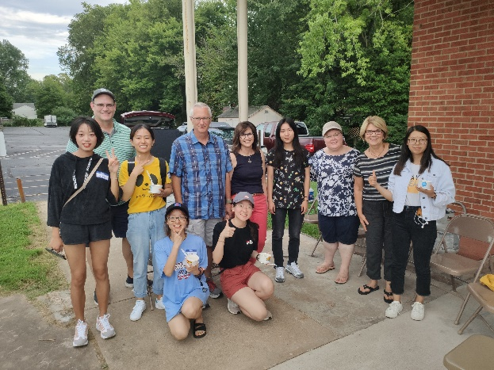

虽然我们参加到的活动，只是MSU迎新的很小一部分，然而，我们每个参与的人，在MSU这个异国他乡的校园，在这个远离祖国的城市，同样深切感受到了温暖、关怀、友善和爱。相信这些经历、感受、学习，会让我们每个身临的人，在今后的成长路上会变得更立体，更加生动，更加鲜活。

MSU|另一种文化，全新的体验

美国是世界体育大国之一，在美国，体育运动就是一切。为什么美国人对于体育运动如此狂热呢？或许因为体育运动一直伴随着他们的成长。从他们的孩童时代开始，他们就会和家人一起观看体育运动。每一个美国青少年都会在学校或者俱乐部参加至少一项体育运动。我们在MSU深刻地体会到了当地的运动文化。

1. 室外运动场

1、各类球场

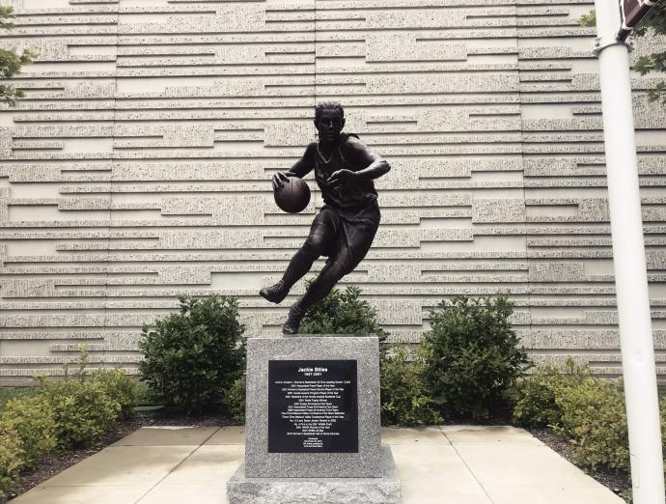

在球类运动中，MSU有一位传奇人物:Jackie Stiles,在美国大学体育协会(NCAA)一级女子篮球最高得分纪录中，她保持了16年之久。在一次采访她成功的原因时，她说:“我认为其中一个原因是女子篮球的知名度以及我们现在所拥有的机会。”“我记得我告诉我二年级的老师我想长大后打职业篮球，但那时我们甚至没有职业篮球。它在美国并不存在。但是现在年轻的女孩可以说我想在WNBA打球，现在到处都有小篮球队，年轻人的机会真的增加了。” 在没有女篮的时候，愿意承担起这份事业，既是一种责任，也是一种态度，Jackie Stiles为女篮的崛起起到了推波助澜的作用。

美国对于球类运动非常重视，更有四大球之说，在这里方圆几十里就会设有各种球场，每个球场都经常会有运动员们热血的身影。

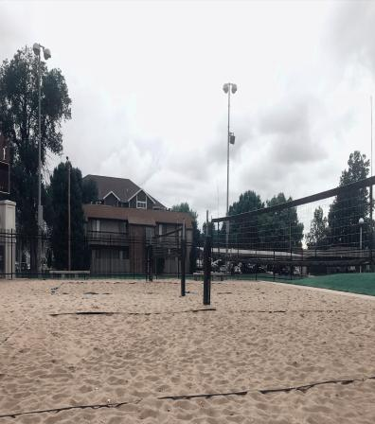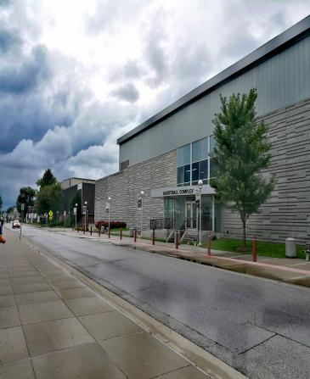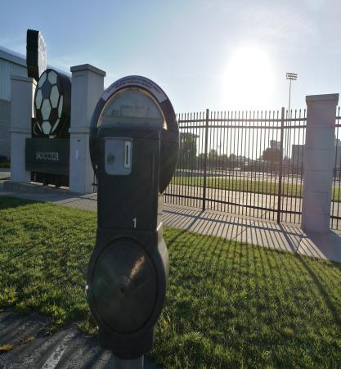

排球场 篮球馆 足球场

1. 趣味运动

作为美国最流行的运动，不管在哪里都可以看到橄榄球场，以及矫健的橄榄球运动员们，在MSU我们有幸和橄榄球运动员一起玩游戏，一起在太阳下奔跑，并且和他们共进晚餐，近距离感受他们对橄榄球的热忱以及运动的气息。

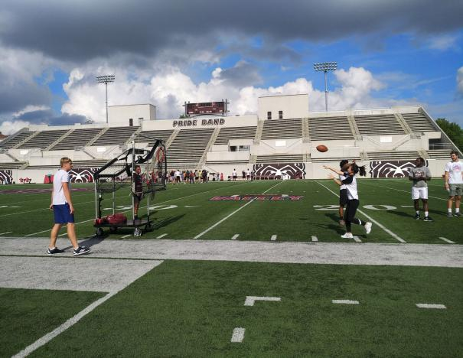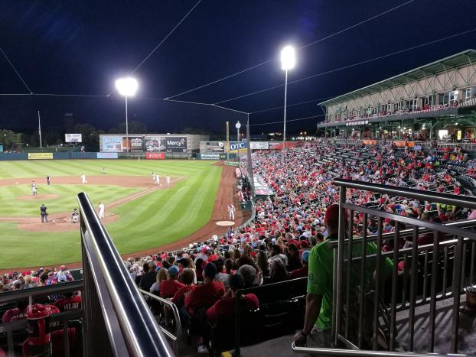

在美国每一场球赛都像盛大的宴会，在这期间我们观看来了一场棒球赛，每当棒球运动员赢得一分，赛场音乐响起，所有人都热血沸腾，这是一种全新的体验，也是不一样的情怀。

1. 室内健身馆

1、Recreation Center(MSU’s gym)北美前四健身馆

只需要刷Bearpass(MSU的学生卡)，我们便可以进入到健身馆，不管是球类、器材、篮球场亦或是跑道，作为MSU的学生都可以免费使用，大厅会展示一周的时间表，在开馆的时间内都可以随时出入。Recreation Center主要由以下几个健身区域。

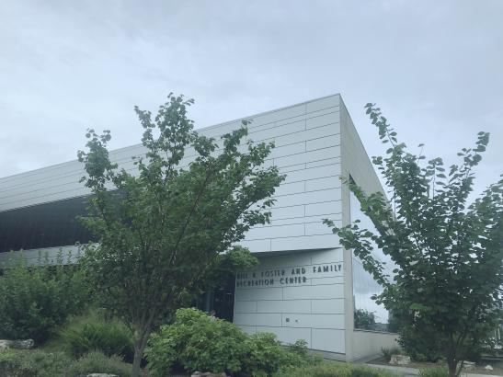

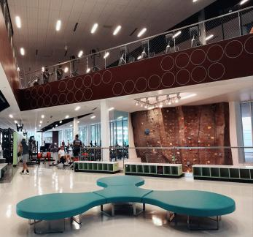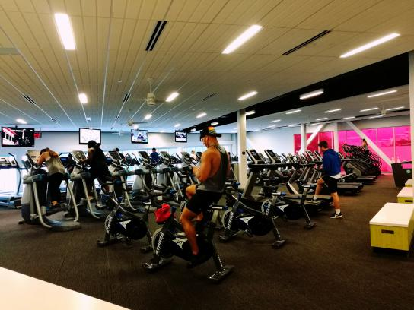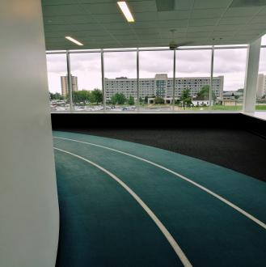

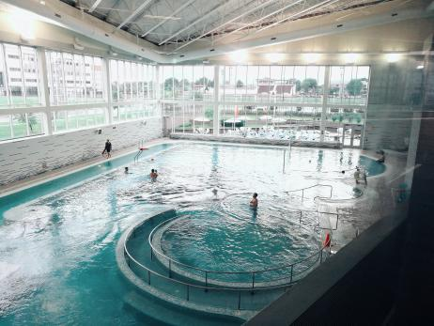

游泳池

在美国校园里从早到晚，都会看到同学们运动的身影，仿佛成为学生除学习以外的主要生活组成部分，在这里的一个月，课程安排之余，我们也日常出入这里，或是健身，或是游泳，或是打球，偶尔会有外国同学加入，在运动的同时也可以沟通外语，收获双倍的健身快乐!

1. Bear village public公寓健身房

除了学校健身馆，最常去的地方就是所住公寓的健身房，健身房有一些主要的设施，虽然没有大健身馆齐全，但如果只做简单运动也足够了，因为是休闲的公共休闲室，还有台球、游戏机、私人电影院、小型游泳池、BBQ等。

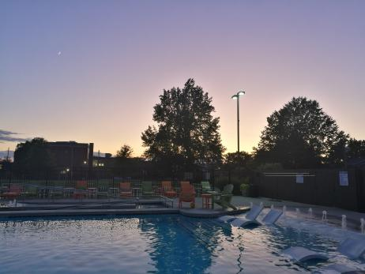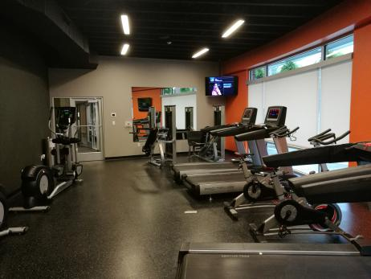

每天下午五点多左右，随着BV public音乐响起，人渐渐多起来，人们忙完了一天的工作和学习，会来这里玩一玩，偶尔还会聚集起来开party，公寓虽小，热闹非凡。

有这么一句话：“运动是一切生命的源泉。”没错，运动不但可以锻炼我们的身体，还能充实我们的生活，愉悦我们的心情。这里有全新的体验，这里有不一样的体育盛宴，欢迎大家来感受，收获不一样的文化体验。

参观拜尔作物科学有限公司（原孟山都公司总部）之行

介绍篇

孟山都公司（Monsanto Company）是美国最大的跨国农业公司之一，总部位于美国密苏里州圣路易斯市，在66个国家和地区设有分支机构。其生产的Roundup是全球知名的草甘膦除草剂。该公司目前也是全球转基因 (GE) 种子的领先生产商，生产包括玉米、大豆和棉花等主要农作物以及果蔬种子。

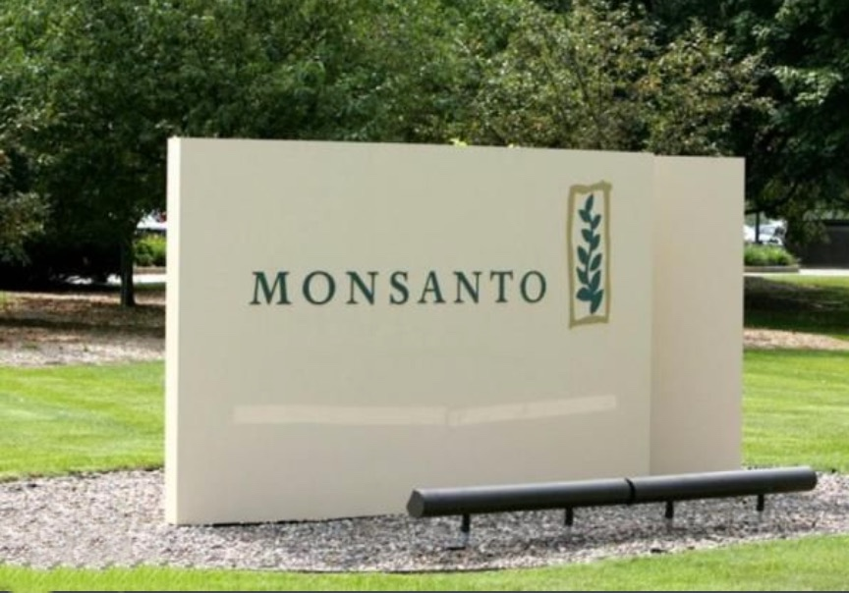孟山都农业创新体系包括传统育种、农业生物技术、作物保护、生物制剂以及数据科学等几个技术平台。孟山都商业模式的核心是专利，拥有600多项生物技术专利，超过全球任何生物技术公司。

发展历程1901年11月，孟山都公司于密苏里州圣路易斯市诞生。 1971年，草甘膦诞生 ，往后孟山都逐渐向生物技术领域转移 2016年9月，拜耳和孟山都宣布双方签署最终并购协议 2016年12月，孟山都股东批准与拜耳合并。 2018年6月，孟山都公司被拜耳公司收购。

转基因种子市场方向

在转基因种子市场上，孟山都公司是一个耀眼的垄断巨头，在玉米、大豆、棉花等多种重要作物的转基因种子市场上，占据70%至100%的份额。全世界超过90%的转基因种子，都在使用该公司的专利。

参观篇

2019年8月16日上午，我们有幸来到圣路易斯参观拜尔作物科学有限公司（原孟山都总部）参观。

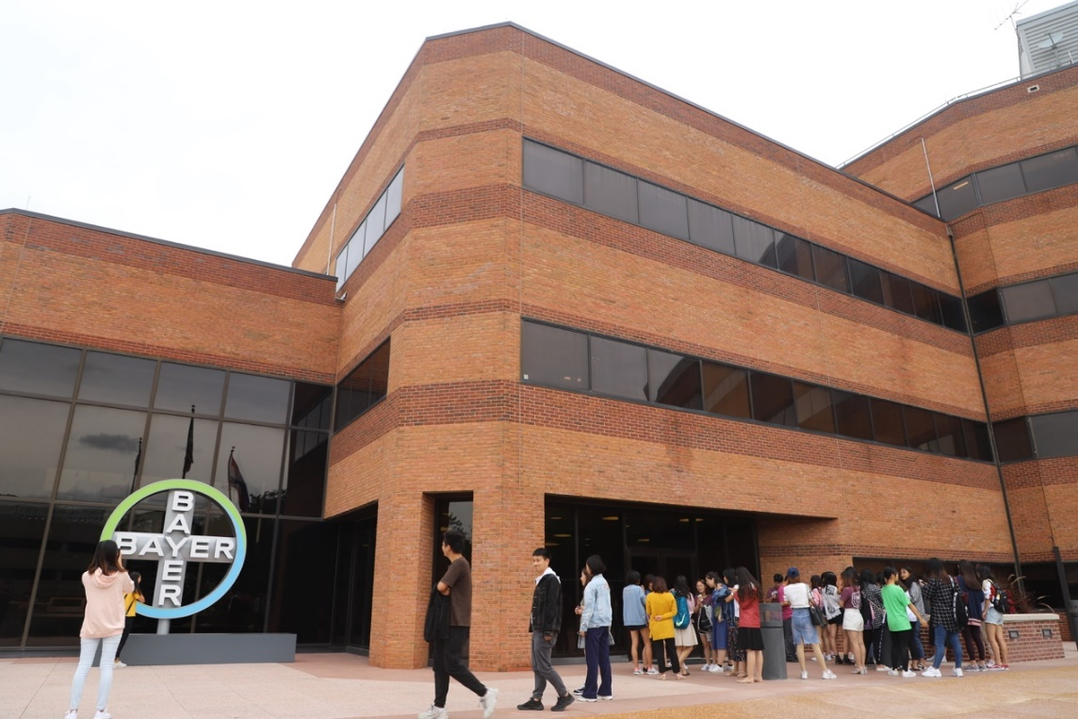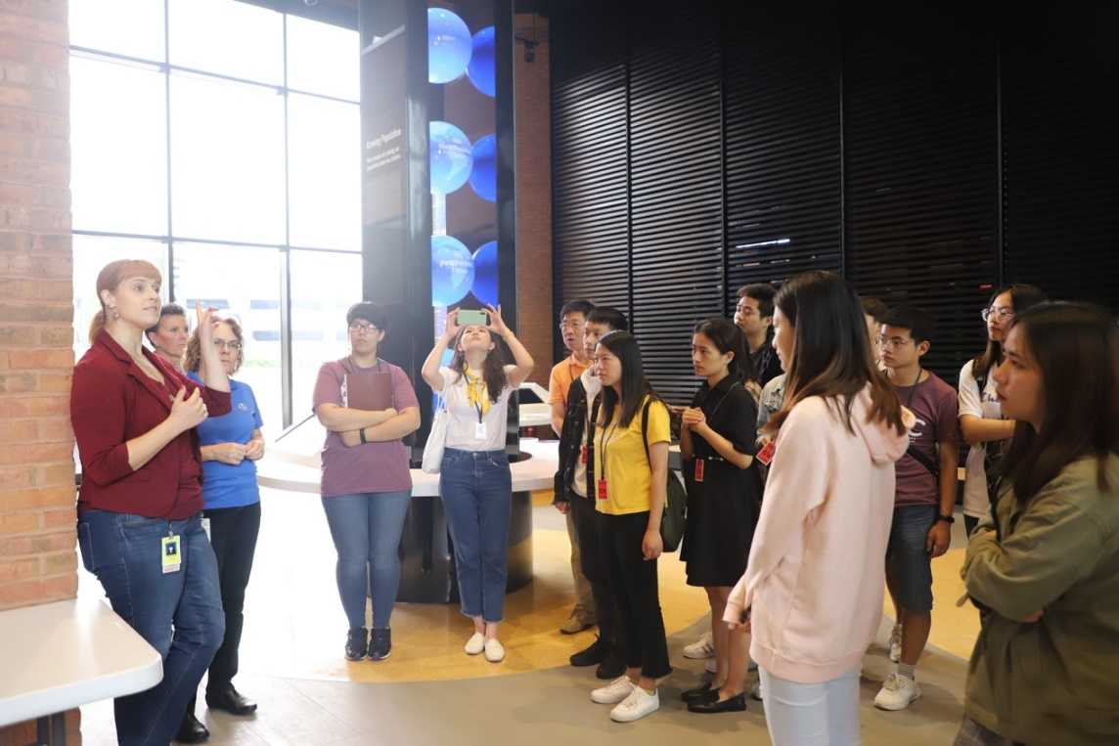

同学们分成三组，在工作人员的带领下走进了拜尔作物科学有限公司的研究大楼。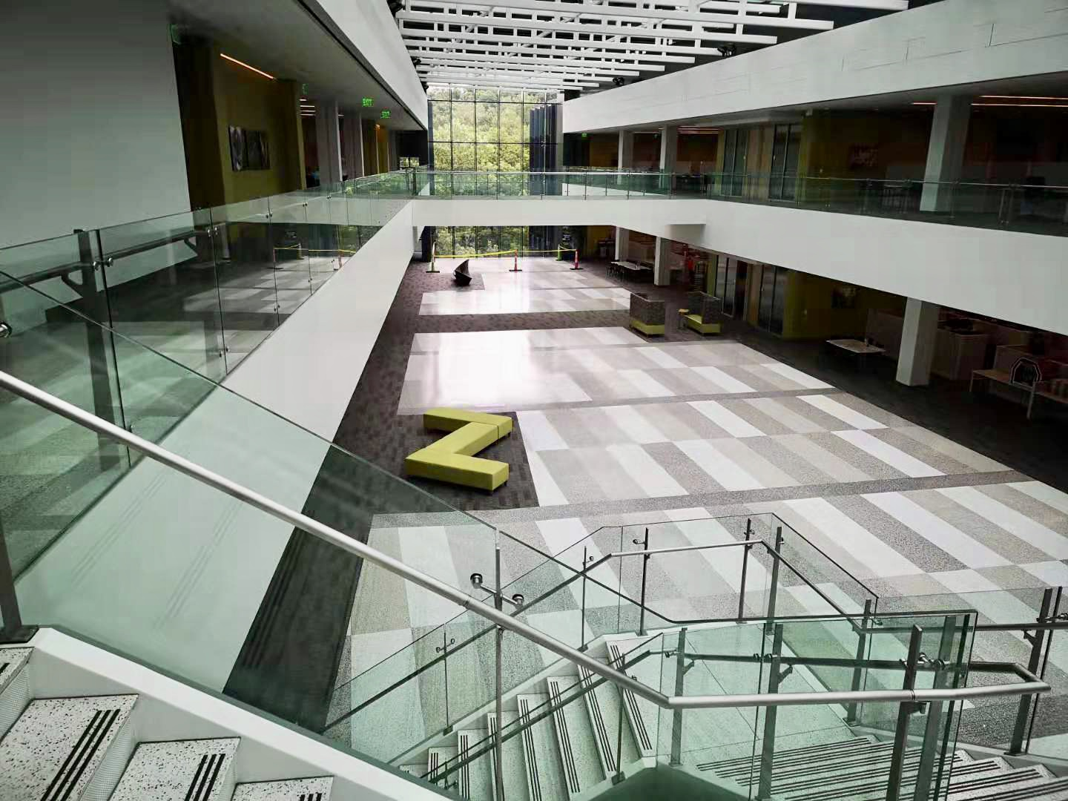

首先是温室，我们主要参观了非自然光质下生长的玉米（据工作人员说这些玉米3个月就可以收获一批）、化学试剂（除草剂、除虫剂等）处理，和大豆的苗子温室。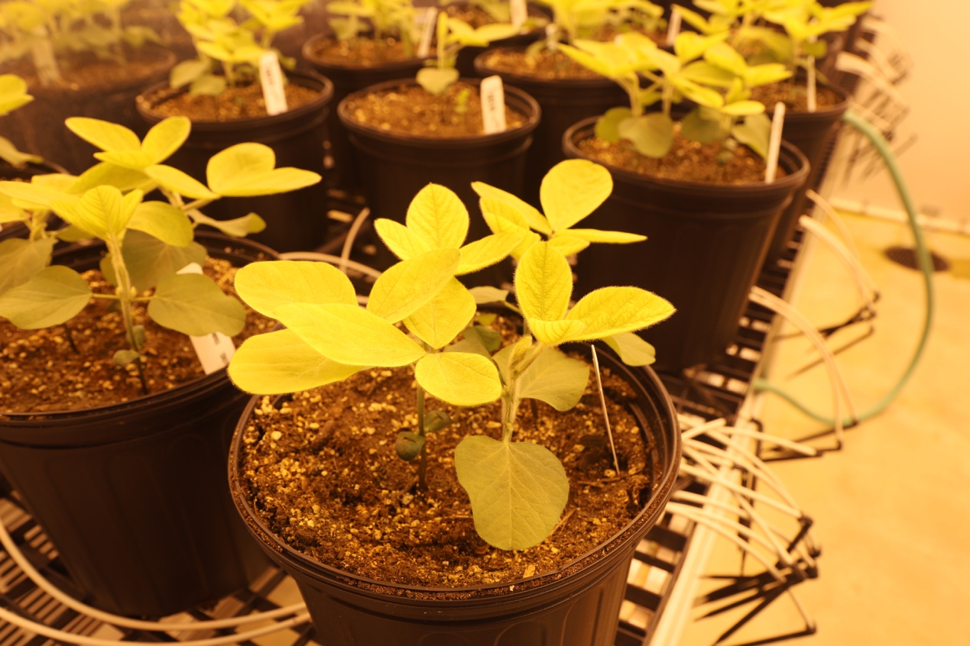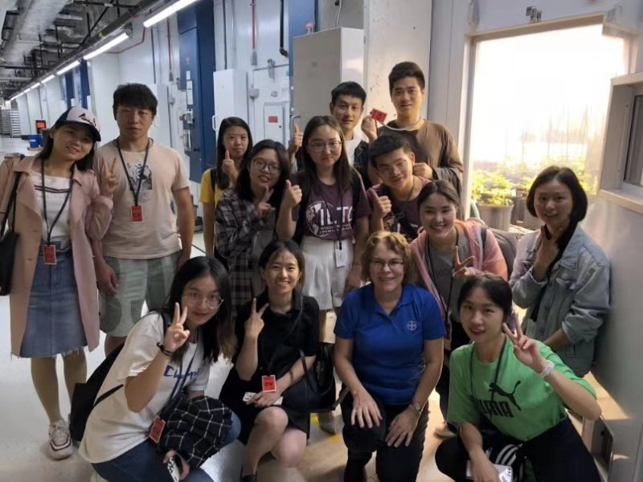

接着，工作人员带我们参观了公司的部分研究成果，包括抗虫的转基因大豆和同时转多个抗虫基因的玉米，隔着玻璃罩，大家能清楚看到转抗虫基因品种和非转基因品种的明显区别。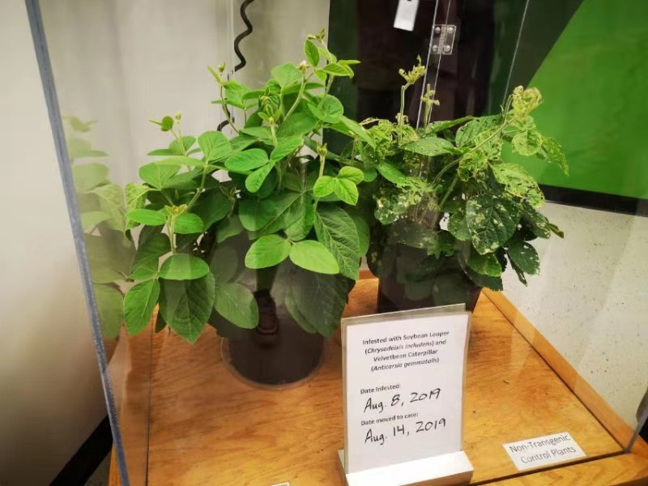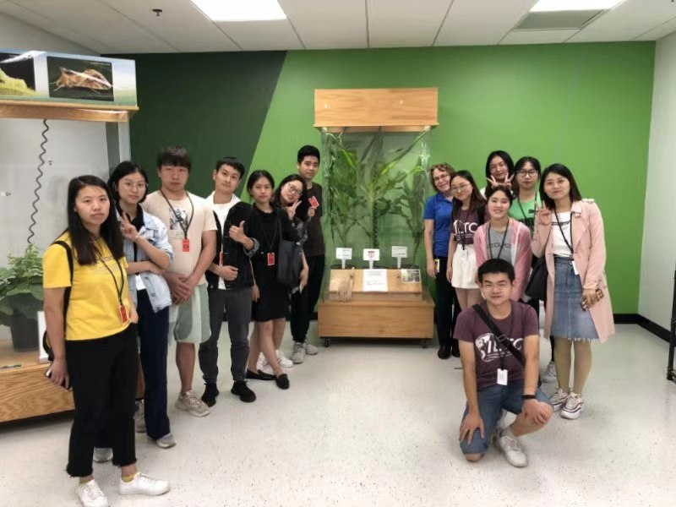 最后，工作人员带领我们参观了一套自动切取种子胚乳的仪器，并现场由同学用玉米演示了一次。这个仪器的突出功能主要在于切取少量种子胚乳，并放置于通量容器（96孔板等），用于后续DNA的提取与检测，以及对应植株是否携带目标基因/标记的辅助筛选。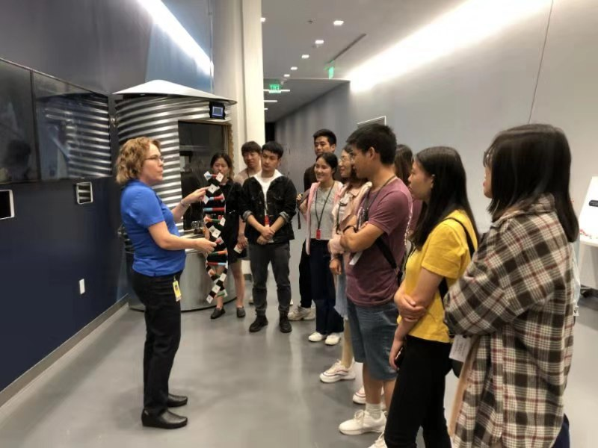

感受篇

随着本次参观的结束，大家切身感受到世界一流农业与生物技术公司在生产规模、科技研发、技术应用、日常管理等层面上的高标准和严要求；也让我们真切感受到了自己所开展或即将开展的研究工作的发展空间、发展方向、发展潜力，极大激发了我们热爱专业、学习专业、发展专业、创新专业的斗志和情怀。

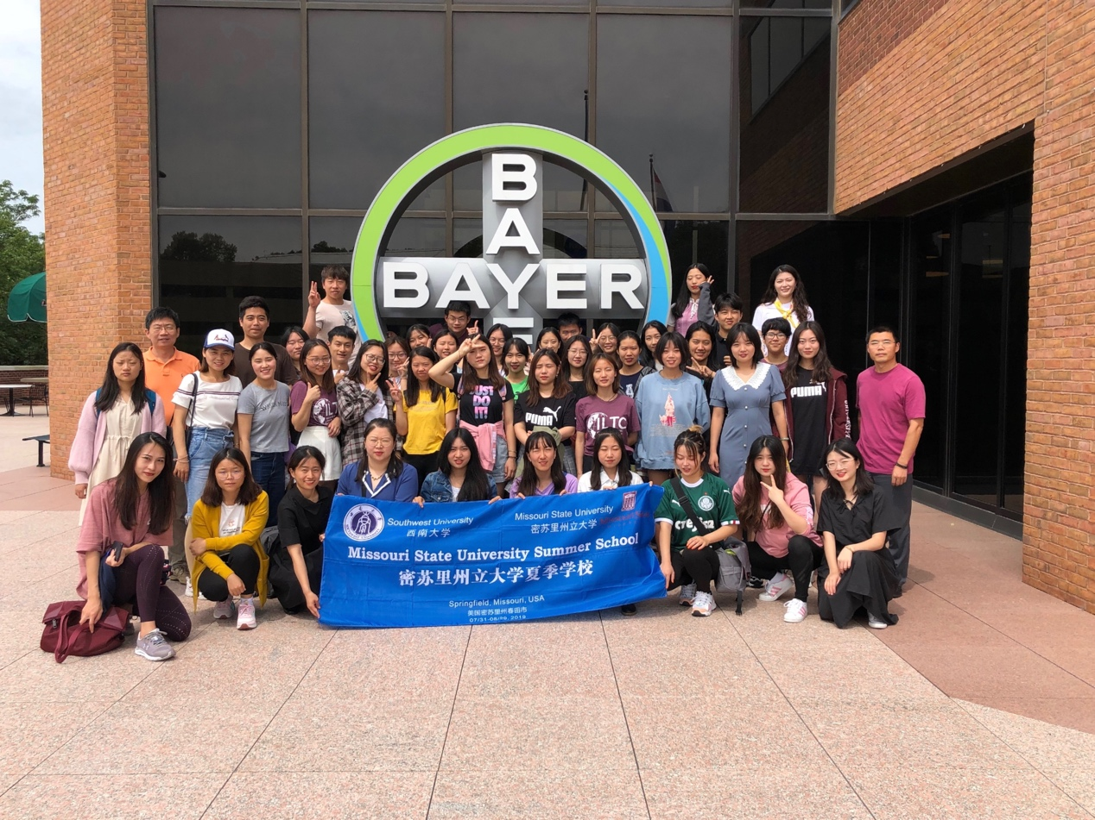

圣路易斯博物馆

大门：美国之行这次我们来到了美国圣路易斯艺术博物馆。

圣路易艺术博物馆，是1904年世博会唯一留存下来的固定建筑，采用美国式文艺复兴风格。圣路易斯艺术博物馆藏丰富，包含艺术史上各重要时期的文物，是名列美国前十名的博物馆。圣路易斯艺术博馆内共分三层，其中有大量的油画，雕塑，瓷器等收藏。它拥有从古代工艺品到现代艺术品等种类广泛的藏品，如伦勃朗、 凡高、毕沙罗和毕加索等人的绘画作品等。 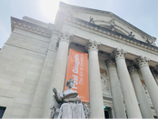

 圣路易斯艺术博物馆坐落在森林公园的一个小山坡上，当你从远处走进它时，一座欧洲文艺复兴时代的宏伟的古典建筑呈现在你的面前，博物馆门前向东望去，小山坡下是一个造型美丽的人工湖，极目远眺森林公园的苍松翠柏、绿茵茵的草坪和湖泊构成了一幅美丽的画卷。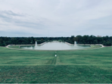

中国文化：

  圣路易斯艺术馆展览着大量的中国文物，包括中国古代的花瓶、陶瓷器、水墨书画、和各种古人用过的青铜器等等。而它们是从哪里来的呢？其中，很多文物下面的介绍都表明来自同一个人William K. Bixby。

 19世纪开始，鸦片战争等一系列外国侵华战争逐渐打开了中国国门。外国人能直接进入中国购买中国艺术品和文物。而从1919年5月22日到11月22日这半年时间内，Bixby先后旅行到日本、韩国和中国。在他的东亚旅行中，Bixby对中国之行最为期待，所以把大部分旅行时间都充分利用在了中国；而且在所有东亚文物中，他也最喜欢研究中国艺术品。他的一位好朋友——曾在华盛顿特区出资建设FreerGallery of Art的另一位实业家、收藏大亨Charles Lang Freer给他介绍了两位日本收藏家作为东亚之行的联系人，以帮助它搜寻和购买最精美的中国文物。而他，最后也将自己大部分的收藏捐献给了博物馆。

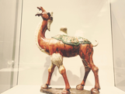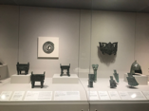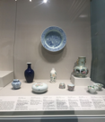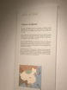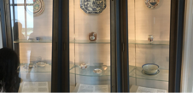

欧洲文化

由于地域和宗教的不同，于大多数国人而言，欧洲文化始终笼罩着一股神秘的面纱，似娉娉袅袅缓缓而来的蒙纱少女，浑身散发着紫色的让人沉溺的迷人气息，让人忍不住想要靠近，攫取那一抹令人心动的芬芳。今天，在圣路易斯的艺术博物馆，我们亲手揭下了少女神秘的面纱，从众多历史珍贵的文物中，领略不同时期不同背景下人们信仰与使命的差异，体会文化高度发展时人们的向往与珍惜。

文森特•梵高，1853-1890，奥弗斯的楼梯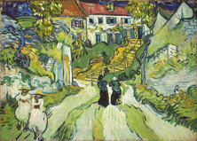

约瑟夫•克劳斯，德国，1718-1788，，卡拉卡拉皇帝半身像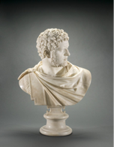

安塞尔姆•基弗，德国，赫利奥加巴尔

亨利•马蒂斯，法国，1869-1954，带着乌龟的沐浴者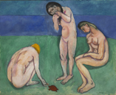

詹巴蒂斯塔•蒂波罗，意大利，1696-1770，受难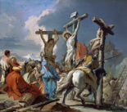

沿途路上的小风景

从斯普林菲尔德到圣路易斯，长达五个小时的车程，所有的疲惫都融化在了当地的风土人情中。优雅的马车在我们的巴士旁边踢踏着、密西西比河潺潺地流动着，这是一场全新的活色生香的体验。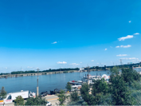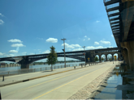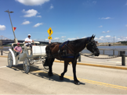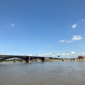

大拱门——西部大开发的起点

大拱门是美国的标志性建筑，比华盛顿纪念塔还要高。

当然，也是我们拍照片的大好时机！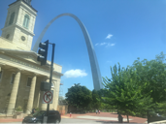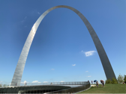

根据设计要求，拱门顶端的正常摆动幅度可在46公分之内，但据科学家计算，“大拱门”即使遇到时速80公里的大风，其摆动幅度也仅有5公分。在两米多宽的拱门顶部内，每侧各有16个小窗户，晴天时游客用肉眼就可看到圣路易斯市的全貌和48公里外的伊利诺伊州。

从狭小的空间里，透过小小的窗户，俯瞰的是全美的风景，一边是静谧又流长的密西西比河，一边是林立的有致的高楼。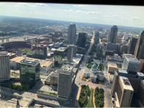

以一个别样的高度俯瞰宏大又安静的城市，是一种别样的体验。

MSU的校园迎新

美国当地时间8月17日，星期六，密苏里州立大学（Missouri State University，MSU）新生报道的日子。相对安静的校园，一下热闹和喧嚣了起来，MSU开展了秋季学期的迎新周末活动。

当天晚上，诸多学生回归或加入MSU。在这里有热烈的歌舞，有趣的游戏，美味的食物，来来往往的热闹的人群，走在其中，会完全融入到当地热情的氛围当中。

 

作为热闹的迎新活动的一个重要组成部分，一个关于华人组织的迎新活动，也在热烈而有序地进行中。该活动由“浸信会华人校园堂”组织，MSU的华人学生相聚在这里，交流，学习。该组织会协助MSU以及华人留学生会管理合协助MSU的中国留学生，还会开设专门的免费英语课堂，给所有在Springfield的华人提供必要的帮助和援助。在这里，大家能够寻求到最温暖的帮助。

 

这次聚会开始前，人们可以享受有各种各样的美食，美式汉堡，烧烤，冰淇淋，各种各样的零食。然后大家坐在草坪边，三三两两的交流。



MSU的Smart校长，也是该组织的常客，每次都会参加迎新活动并致辞，还会跟华人留学生亲切交流。

 

活动间隙，该组织的其他老师也会热情询问我们在这里的生活和感受，与我们分享如何学习英语和如何用英语进行交流的心得体会。

 

虽然我们参加到的活动，只是MSU迎新的很小一部分，然而，我们每个参与的人，在MSU这个异国他乡的校园，在这个远离祖国的城市，同样深切感受到了温暖、关怀、友善和爱。相信这些经历、感受、学习，会让我们每个身临的人，在今后的成长路上会变得更立体，更加生动，更加鲜活。